TUẦN 8
Ngày soạn: 20/10/2023 | Ngày dạy: | 23/10/2023: 5D  24/10/2023: 5A  27/10/2023: 5C, 5D
BÀI 3: CHỌN KIỂU TRÌNH BÀY CÓ SẴN CHO ĐOẠN VĂN BẢN (Tiết 1)
I. YÊU CẦU CẦN ĐẠT
1. Kiến thức, kĩ năng
- Chọn được kiểu trình bày có sẵn cho đoạn văn bản; Biết cách trình bày văn bản theo nhiều kiểu khác nhau; Trình bày được đoạn văn bản theo nhiều kiểu khác nhau.
- HS có kĩ năng trình bày văn bản theo nhiều kiểu khác nhau.
2. Năng lực, phẩm chất
- HS chủ động khi thực hiện nhiệm vụ học tập. Phát triển năng lực trình bày văn bản.
- Làm việc nghiêm túc với máy tính. Phát triển tư duy logic.
II. ĐỒ DÙNG DẠY HỌC
1. Giáo viên
- Phương tiện dạy học:Giáo án, SGK, máy tính, máy chiếu.
- Phòng thực hành có đủ máy tính cho học sinh.
2. Học sinh
- SGK, vở ghi, đủ dụng cụ học tập, đọc trước bài ở nhà.
3. Dự kiến phương pháp, hình thức, kết quả:
- Phương pháp, kĩ thuật:Đàm thoại, Trực quan, hoạt động thực hành
- Hình thức tổ chức hoạt động:Toàn lớp, cá nhân, hoạt động nhóm
- Sản phẩm: (kết quả của các hoạt động) Trình bày văn bản theo nhiều kiểu khác nhau.
III. CÁC HOẠT ĐỘNG DẠY HỌC
Hoạt động của giáo viên | Hoạt động của học sinh
A. KHỞI ĐỘNG(5p)  - Ổn định lớp.  - GV cho HS chơi trò chơi (trong bài trình chiếu)  - GV nhận xét, chốt ý và dẫn dắt vào bài mới  B. HÌNH THÀNH KIẾN THỨC(10p)  - GV cho HS làm việc cá nhân chia sẻ nhóm đôi  - Cho HS quan sát khu vực các kiểu có sẵn  - GV cho HS tìm hiểu theo nhóm đôi cách chọn kiểu có sẵn cho đoạn văn bản và lợi ích của việc chọn kiểu trình bày có sẵn cho văn bản?  - Gọi đại diện các nhóm trình bày và chia sẻ.  - Nhận xét và kết luận: Chọn kiểu trình bày có sẵn cho đoạn văn bản tiết kiệm được thời gian định dạng vì kiểu có sẵn đã được định dạng như: Phông chữ, màu chữ, cỡ chữ, kiểu chữ.  C. THỰC HÀNH(15p)  1. Hoạt động 1:(7p)  - GV cho HS thực hành cá nhân bài 1.  - Quan sát, giúp đỡ và hỏi HS.  - GV nhận xét, tuyên dương  2. Hoạt động 2:(8p)  - GV cho HS tìm hiểu bài 2 theo cặp đôi.  - Gọi một số cặp trình bày và chia sẻ.  - GV nhận xét, tuyên dương  * Củng cố và dặn dò:(5p)  -Tóm tắt lại nội dung chính của bài  - Nhận xét tiết học  - GV yêu cầu HS về nhà thực hành gõ bài văn tả cây ăn quả rồi chọn kiểu trình bày cho từng đoạn.  - Chuẩn bị bài cho tiết sau | - HS báo cáo sĩ số.  - HS tham giatrò chơi.  - HS lắng nghe  - HS thực hành mở một văn bản có sẵn như bài “Thiên nhiên kì thú – Hang Sơn Đoòng”.  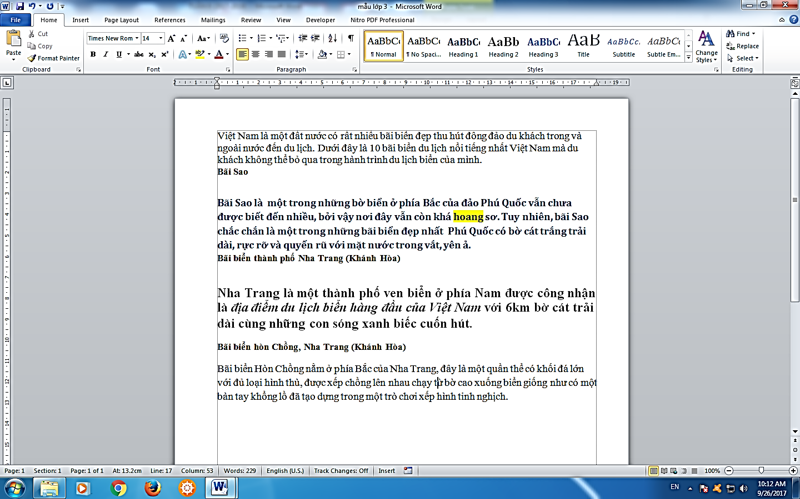- HS tìm hiểu theo nhóm đôi cách chọn kiểu có sẵn cho đoạn văn bản và lợi ích của việc chọn kiểu trình bày có sẵn cho văn bản  - HS trình bày kết quả nhóm và chia sẻ.  + Cách chọn kiểu có sẵn cho đoạn văn bản: Đưa con trỏ đến đầu văn bản rồi nháy chuột chọn kiểu trình bày.  + Lợi ích: Chọn nhanh được kiểu trình bày văn bản.  - HS thực hành cá nhân bài 1.  - HS lắng nghe  - HS tìm hiểu bài 2 theo cặp đôi.  - HS trình bày kết quả và chia sẻ:  + Đánh dấu các đoạn văn bản cần thay đổi, sau đó chọn kiểu trình bày thích hợp.  - HS lắng nghe  - HS lắng nghe và trả lời  - HS về nhà thực hành gõ bài văn tả cây ăn quả rồi chọn kiểu trình bày cho từng đoạn.  - Chuẩn bị bài cho tiết sau.
IV. ĐIỀU CHỈNH SAU BÀI DẠY(Nếu có)

Ngày soạn: 20/10/2023 | Ngày dạy: | 24/10/2023: 5A  26/10/2023: 5D  27/10/2023: 5C, 5D
BÀI 3: CHỌN KIỂU TRÌNH BÀY CÓ SẴN CHO ĐOẠN VĂN BẢN (Tiết 2)
I. YÊU CẦU CẦN ĐẠT
1. Kiến thức, kĩ năng
- Chọn được kiểu trình bày có sẵn cho đoạn văn bản; Biết cách trình bày văn bản theo nhiều kiểu khác nhau; Trình bày được đoạn văn bản theo nhiều kiểu khác nhau.
- HS có kĩ năng trình bày văn bản theo nhiều kiểu khác nhau.
2. Năng lực, phẩm chất
- HS chủ động khi thực hiện nhiệm vụ học tập. Phát triển năng lực trình bày văn bản.
- Làm việc nghiêm túc với máy tính. Phát triển tư duy logic.
II. ĐỒ DÙNG DẠY HỌC
1. Giáo viên
- Phương tiện dạy học:Giáo án, SGK, máy tính, máy chiếu.
- Phòng thực hành có đủ máy tính cho học sinh.
2. Học sinh
- SGK, vở ghi, đủ dụng cụ học tập, đọc trước bài ở nhà.
3. Dự kiến phương pháp, hình thức, kết quả:
- Phương pháp, kĩ thuật:Đàm thoại, Trực quan, hoạt động thực hành
- Hình thức tổ chức hoạt động:Toàn lớp, cá nhân, hoạt động nhóm
- Sản phẩm: (kết quả của các hoạt động) Trình bày văn bản theo nhiều kiểu khác nhau.
III. CÁC HOẠT ĐỘNG DẠY HỌC
Hoạt động của giáo viên | Hoạt động của học sinh
A. KHỞI ĐỘNg(5p)  - Ổn định lớp.  - GV cho 1 số HS lên thực hiện lại các thao tác đã thực hành ở tiết trước.  - GV nhận xét và dẫn dắt vào bài  B. LUYỆN TẬP, THỰC HÀNH(10p)  - GV cho HS thực hành bài 3 theo nhóm đôi.  - Quan sát, giúp đỡ.  - Chiếu một số bài, gọi HS báo cáo và chia sẻ.  - Nhận xét và khen.  C. VẬN DỤNG(15p)  - GV yêu cầu HS soạn thảo và trình bày văn bản theo yêu cầu bài 1 và 2. Làm xong báo cáo kết quả với GV.  - Quan sát, giúp đỡ HS (nếu cần).  - Nhận xét và khen HS làm tốt.  - Qua bài học hôm nay giúp em nắm được điều gì?  * Củng cố và dặn dò:(5p)  -Tóm tắt lại nội dung chính của bài  - GV yêu cầu HS về nhà thực hành gõ một bài văn tả cánh đồng và chọn kiểu trình bày cho từng đoạn.  - Chuẩn bị bài sau Định dạng trang văn bản, đánh số trang trong văn bản. | - HS báo cáo sĩ số.  - HS lên thực hiện  - HS lắng nghe  - Thực hành bài 3 theo nhóm đôi.  - Các nhóm báo cáo và chia sẻ.  - HS lắng nghe  - HS thực hành soạn thảo văn bản theo yêu cầu bài 1  + Sau đó HS làm theo yêu cầu bài 2 điều chỉnh kiểu trình bày các đoạn văn bản vừa soạn theo ý em (sử dụng các thao tác đã học).  - HS lắng nghe  - HS trả lời (sử dụng các kiểu trình bày có sẵn giúp em trình bày văn bản nhanh hơn).  - HS đọc ghi nhớ trong sách.  - HS về nhà thực hành gõ một bài văn tả cánh đồng và chọn kiểu trình bày cho từng đoạn.  - Chuẩn bị bài sau Định dạng trang văn bản, đánh số trang trong văn bản.
IV. ĐIỀU CHỈNH SAU BÀI DẠY(Nếu có)

